Приложение 1к Приказу № 82-Ө

УТВЕРЖДАЮ
Председатель Республиканского Государственного
учреждения «Государственная комиссия по
сортоиспытанию сельскохозяйственных культур»
____________ Т. Ажгалиев «28» ноября 2019 г.

МЕТОДИКА ПРОВЕДЕНИЯ ИСПЫТАНИЙ
НА ОТЛИЧИМОСТЬ, ОДНОРОДНОСТЬ И СТАБИЛЬНОСТЬ

ЯЧМЕНЬ
(Hordeum vulgare L. sensu lato.)*

I. Общие рекомендации
Данная методика применима ко всем сортам Hordeum vulgare L. sensu lato. Одновременно следует руководствоваться Приказом Министра сельского хозяйства Республики Казахстан от 2 июля 2015 года № 4-2/602. «Об утверждении Правил проведения сортоиспытания сельскохозяйственных растений».

II. Требования к посевному материалу

 | Ячмень озимый | Ячмень яровой
Срок поставки семян | до 1 августа | до 1 марта
Количество точек испытания | 2 | 2
Количество семян для испытания, кг. | 3 | 3
Количество типичных колосьев, шт. | 300 | 300
 | зрелые, без видимых признаков болезней
Химические обработки | не допускаются
всхожесть, % | 95 | 95
влажность, % | 14 | 14
чистота, % | 99,0 | 99,0

Заявитель, высылающий семена из другой страны, должен полностью соблюдать все таможенные правила.

III. Проведение испытаний
1. Полевые опыты проводят в одном месте (количество точек испытания – 2), в условиях, обеспечивающих нормальное развитие культуры, в течение двух вегетационных периодов. При необходимости испытание продолжают на третий год.
2. По каждому оцениваемому сорту в первый год закладывают два типа делянок: ’’А’’ - рядового посева не менее 2000 растений, разделенных на два повторения (размещение сортов систематическое); ’’В’’ – пунктирного посева не менее 100 растений в одном повторении; ’’С’’ – колосовой посев, 1 ряд с посевом 100 колосьев, 20 зерен в одном колосе.
На второй год закладывают два типа делянок: “А”- рядовой посев семенами исходного образца менее 2000 растений, разделенных на два повторения; ’’В’’ – пунктирного посева не менее 100 растений в одном повторении.
В случае выявления неоднородности в первом году, на второй год заказывается новый образец семян и колосьев.
3. Оцениваемый и похожие на него сорта размещают на смежных делянках. В опыте размещают и делянки эталонных сортов.
4. Для специальных целей могут быть назначены дополнительные испытания.
5. Требования, предъявляемые к полевым испытаниям оцениваемых сортов, похожих сортов и сортов-анализаторов:

Ячмень яровой, озимый
Размер делянки: | рядовой  посев | пунктирный посев | колосовой посев
- междурядье, см | 12-15 | 20
- расстояние в ряду, см |  | 10 | 15 между колосками
- общая длина рядов, м | 20 | 10 | 20
- количество растений, шт. | 2000 | 100 | 100 колосьев
- Первый год | Количество повторений х количество растений
- Семена, поступившие от заявителя | 2 х 1000 | 1 х 100 | 1 ряд х 20 зерен в колосе
- Второй год
- Семена 1.1. | 2 х 1000 | 1 х 100 | 100
- В случае неоднородности в первом году, семенами новой партии | 2 х 1000 | 1 х 100 | 1 ряд х 20 зерен в колосе
- Третий год
- Семена 1.1. | 2 х 1000 | 1 х 100

IV. Группировка сортов
Оцениваемые сорта разбивают на группы. Для группировки используют такие признаки, которые, исходя из практического опыта, не варьируют или варьируют незначительно в пределах сорта и степени их выраженности в коллекции распределены равномерно.
Рекомендуется использовать следующие признаки:
1) нижние листья: опушение листовых влагалищ (признак 2);
2) ости: антоциановая окраска кончиков (признак 8);
3) колос: количество рядов (признак 13);
4) зерновка: тип опушения основной щетинки (признак 22);
5) зерновка: опушение брюшной бороздки (признак 26);
6) тип развития (признак 29).

V. Методы и наблюдения
1. Для определения отличимости и стабильности обследуют 26 растений или их частей.
2. При оценке однородности признаков количество отклоняющихся растений на делянке в целом не должно превышать 5 на 2000.
3. При оценке однородности признаков на колосо-рядах или отдельных растениях количество отклоняющихся не должно превышать 3 на 100.
4. На пунктирном посеве количество отклоняющихся растений на делянке в целом не должно превышать 3 на 100.
5. Сорта, у которых число нетипичных растений превышает указанные выше числа, признаются не отвечающими критерию однородности.

VI. Признаки и обозначения
Признаки, используемые для оценки отличимости, однородности и стабильности и степени их выраженности, приведены в таблице VII. Отметка (*) указывает на то, что данный признак следует отмечать каждый вегетационный период для оценки всех сортов и всегда включать в описание сорта за исключением случаев, когда степень выраженности предыдущего признака указывает на его отсутствие, или, когда условия окружающей среды делают это невозможным. Отметка (+) означает, что описание признака сопровождается в методике дополнительными объяснениями и (или) иллюстрациями.
Оптимальное время учета признака указано во второй колонке кодом стадий развития зерновых культур. По каждому признаку указан метод его учета:
М - непосредственное измерение определенного количества растений или частей растений;
VG - визуальная однократная оценка группы растений или их частей;
VS - визуальная индивидуальная оценка определенного количества колосо-рядов, растений или частей растений.
Значениям выраженности признака указаны индексы (1 - 9) для электронной обработки результатов. По большинству значений выраженности признаков в колонке «Сорт-эталон» указаны сорта.

VII. Таблица признаков
№  UPOV | Признак | Порядок учета | Степень  выраженности | Индекс | Сорт-эталон
 |  |  |  |  | озимые | яровые
1.  (*)  (+) | Растение: тип куста | 25-29  VG | прямостоячий | 1 |  | Астана 2000
1.  (*)  (+) | Растение: тип куста | 25-29  VG | полупрямостоячий | 3
1.  (*)  (+) | Растение: тип куста | 25-29  VG | промежуточный | 5 |  | Дружный
1.  (*)  (+) | Растение: тип куста | 25-29  VG | полустелющийся | 7
1.  (*)  (+) | Растение: тип куста | 25-29  VG | стелющийся | 9
2.  (*) | Нижние листья: опушение листовых влагалищ | 25-29  VS | отсутствует | 1 |  | Астана 2000, Дружный
2.  (*) | Нижние листья: опушение листовых влагалищ | 25-29  VS | имеется | 9
3.  (*) | Флаговый лист: антоциановая окраска ушек | 45-49  VG | отсутствует | 1
3.  (*) | Флаговый лист: антоциановая окраска ушек | 45-49  VG | имеется | 9
4.  (*) | Флаговый лист: интенсивность антоциановой окраски ушек | 45-49  VG | очень слабая | 1
4.  (*) | Флаговый лист: интенсивность антоциановой окраски ушек | 45-49  VG | слабая | 3 |  | Дружный
4.  (*) | Флаговый лист: интенсивность антоциановой окраски ушек | 45-49  VG | средняя | 5 |  | Астана 2000
4.  (*) | Флаговый лист: интенсивность антоциановой окраски ушек | 45-49  VG | сильная | 7
4.  (*) | Флаговый лист: интенсивность антоциановой окраски ушек | 45-49  VG | очень сильная | 9
5.  (+) | Растение: встречаемость растений с наклоненным флаговым листом | 47-51  VG | отсутствует или очень низкая | 1
5.  (+) |  | 47-51  VG | низкая | 3 |  | Астана 2000
5.  (+) |  | 47-51  VG | средняя | 5 |  | Дружный
5.  (+) |  | 47-51  VG | высокая | 7
5.  (+) |  | 47-51  VG | очень высокая | 9
6. | Флаговый лист: восковой налет на влагалище | 50-60  VG | отсутствует или очень слабый | 1 |  | Дружный
6. | Флаговый лист: восковой налет на влагалище | 50-60  VG | слабый | 3 |  | Астана 2000
6. | Флаговый лист: восковой налет на влагалище | 50-60  VG | средний | 5
6. | Флаговый лист: восковой налет на влагалище | 50-60  VG | сильный | 7
6. | Флаговый лист: восковой налет на влагалище | 50-60  VG | очень сильный | 9
7.  (*) | Время колошения (первый колосок виден у 50% растений) | 50-52  VG | очень раннее | 1
7.  (*) | Время колошения (первый колосок виден у 50% растений) | 50-52  VG | раннее | 3
7.  (*) | Время колошения (первый колосок виден у 50% растений) | 50-52  VG | среднее | 5 |  | Дружный,  Астана 2000
7.  (*) | Время колошения (первый колосок виден у 50% растений) | 50-52  VG | позднее | 7
7.  (*) | Время колошения (первый колосок виден у 50% растений) | 50-52  VG | очень позднее | 9
8.  (*) | Ости: антоциановая окраска кончиков | 60-65  VG | отсутствует | 1
8.  (*) | Ости: антоциановая окраска кончиков | 60-65  VG | имеется | 9 |  | Дружный, Астана 2000
9.  (*) | Ости: интенсивность антоциановой окраски кончиков | 60-65  VG | очень слабая | 1
9.  (*) | Ости: интенсивность антоциановой окраски кончиков | 60-65  VG | слабая | 3 |  | Астана 2000
9.  (*) | Ости: интенсивность антоциановой окраски кончиков | 60-65  VG | средняя | 5 |  | Дружный,
9.  (*) | Ости: интенсивность антоциановой окраски кончиков | 60-65  VG | сильная | 7
9.  (*) | Ости: интенсивность антоциановой окраски кончиков | 60-65  VG | очень сильная | 9
10. (*) | Колос: восковой налет | 65-75  VG | отсутствует или очень слабый | 1 |  | Астана 2000
10. (*) | Колос: восковой налет | 65-75  VG | слабый | 3
10. (*) | Колос: восковой налет | 65-75  VG | средний | 5 |  | Дружный
10. (*) | Колос: восковой налет | 65-75  VG | сильный | 7
10. (*) | Колос: восковой налет | 65-75  VG | очень сильный | 9
11.  (+) | Колос: положение | 70  VG | прямостоячее | 1 |  | Астана 2000
11.  (+) | Колос: положение | 70  VG | полупрямостоячее | 3
11.  (+) | Колос: положение | 70  VG | горизонтальное | 5 |  | Дружный
11.  (+) | Колос: положение | 70  VG | полупониклое | 7
11.  (+) | Колос: положение | 70  VG | пониклое | 9
12. (*) | Растение: длина (стебель, колос и ости) | 80-92  М | очень короткая | 1
12. (*) | Растение: длина (стебель, колос и ости) | 80-92  М | короткая | 3
12. (*) | Растение: длина (стебель, колос и ости) | 80-92  М | средняя | 5 |  | Дружный,  Астана 2000
12. (*) | Растение: длина (стебель, колос и ости) | 80-92  М | длинная | 7
12. (*) | Растение: длина (стебель, колос и ости) | 80-92  М | очень длинная | 9
13. (*) | Колос: количество рядов | 80-92  VS | два | 1 |  | Дружный,  Астана 2000
13. (*) | Колос: количество рядов | 80-92  VS | больше двух | 2
14. (+) | Колос: форма | 80-92  VS | пирамидальная | 3 |  | Астана 2000
14. (+) | Колос: форма | 80-92  VS | цилиндрическая | 5 |  | Дружный
14. (+) | Колос: форма | 80-92  VS | веретеновидная | 7
15. (*) | Колос: плотность | 80-92  VS или М | очень рыхлая | 1
15. (*) | Колос: плотность | 80-92  VS или М | рыхлая | 3 |  | Дружный
15. (*) | Колос: плотность | 80-92  VS или М | средняя | 5 |  | Астана 2000
15. (*) | Колос: плотность | 80-92  VS или М | плотная | 7
15. (*) | Колос: плотность | 80-92  VS или М | очень плотная | 9
16. | Колос: длина (исключая ости) | 80-92  М | очень короткая | 1
16. | Колос: длина (исключая ости) | 80-92  М | короткая | 3
16. | Колос: длина (исключая ости) | 80-92  М | средняя | 5
16. | Колос: длина (исключая ости) | 80-92  М | длинная | 7
16. | Колос: длина (исключая ости) | 80-92  М | очень длинная | 9
17. (*) (+) | Ости: длина по сравнению с колосом | 80-92  VS или М | короткая | 3
17. (*) (+) | Ости: длина по сравнению с колосом | 80-92  VS или М | средняя | 5
17. (*) (+) | Ости: длина по сравнению с колосом | 80-92  VS или М | длинная | 7 |  | Дружный,  Астана 2000
18. | Стержень колоса: длина первого сегмента | 92  VS | короткая | 3 |  | Дружный,  Астана 2000
18. | Стержень колоса: длина первого сегмента | 92  VS | средняя | 5
18. | Стержень колоса: длина первого сегмента | 92  VS | длинная | 7
19.  (+) | Стержень колоса: изгиб первого сегмента | 92  VS | отсутствует или очень слабый | 1
 |  |  | слабый | 3
 |  |  | средний | 5 |  | Дружный,  Астана 2000
 |  |  | сильный | 7
 |  |  | очень сильный | 9
20.  (*) (+) | Стерильный колосок: расположение (в средней трети колоса) | 92  VS | параллельное | 1
 |  |  | от параллельного до слегка отклоненного | 2 |  | Дружный,  Астана 2000
 |  |  | отклоненное | 3
21. (+) | Средний колосок: длина колосковой чешуи и ости по отношению к зерновке | 92  VS | короче | 1 |  | Дружный
21. (+) |  | 92  VS | равна | 2 |  | Астана 2000
21. (+) |  | 92  VS | длиннее | 3
22. (*) (+) | Зерновка: тип опушения основной щетинки | 80-92  VS | короткий | 1 |  | Дружный,  Астана 2000
22. (*) (+) | Зерновка: тип опушения основной щетинки | 80-92  VS | длинный | 2
23. (*) | Зерновка: пленчатость | 92  VS | отсутствует | 1
23. (*) | Зерновка: пленчатость | 92  VS | имеется | 9 |  | Дружный,  Астана 2000
24. | Зерновка: антоциановая окраска нервов наружной цветковой чешуи | 80-85  VS | отсутствует или очень слабая | 1 |  | Дружный
24. |  | 80-85  VS | слабая | 3
24. |  | 80-85  VS | средняя | 5 |  | Астана 2000
24. |  | 80-85  VS | сильная | 7
24. |  | 80-85  VS | очень сильная | 9
25.  (+) | Зерновка: зазубренность внутренних боковых нервов наружной цветковой чешуи | 92  VS | отсутствует или очень слабая | 1 |  | Дружный,  Астана 2000
25.  (+) |  | 92  VS | слабая | 3
25.  (+) |  | 92  VS | средняя | 5
25.  (+) |  | 92  VS | сильная | 7
25.  (+) |  | 92  VS | очень сильная | 9
26.  (*) (+) | Зерновка: опушение брюшной бороздки | 92  VS | отсутствует | 1 |  | Дружный,  Астана 2000
26.  (*) (+) | Зерновка: опушение брюшной бороздки | 92  VS | имеется | 9
27. (+) | Зерновка: расположение лодикул | 92  VS | фронтальное | 1
27. (+) | Зерновка: расположение лодикул | 92  VS | охватывающее | 2
28. (+) | Зерновка: окраска алейронового слоя | 85-87  VG или 92  VS | беловатая | 1 |  | Дружный,  Астана 2000
28. (+) | Зерновка: окраска алейронового слоя | 85-87  VG или 92  VS | слабоокрашенная | 2
28. (+) | Зерновка: окраска алейронового слоя |  | сильноокрашенная | 3
29.  (*) (+) | Тип развития |  | озимый | 1
29.  (*) (+) | Тип развития | VG | двуручка | 2
29.  (*) (+) | Тип развития | VG | яровой | 3 |  | Дружный,  Астана 2000

VIII. Объяснения и методы проведения учетов
К 1. Растение: тип куста
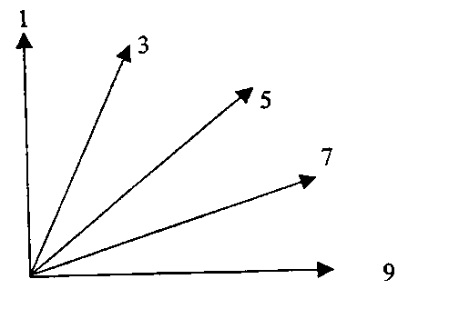 | 1 – прямостоячий;  3 – полупрямостоячий;  5 – промежуточный;  7 – полустелющийся;  9 – стелющийся.
Тип куста оценивают визуально по расположению листьев и побегов. Используют угол, образованный между внешними листьями и побегами с воображаемой вертикальной осью.

К 5. Растение: встречаемость растений с наклоненным флаговым листом
1. Все листья прямолинейные
3. Около 1/4 растений с наклоненными листьями
5. Около 1/2 растений с наклоненными листьями
7. Около 3/4 растений с наклоненными листьями
9. Все растения с наклоненными листьями
К 11. Колос: положение
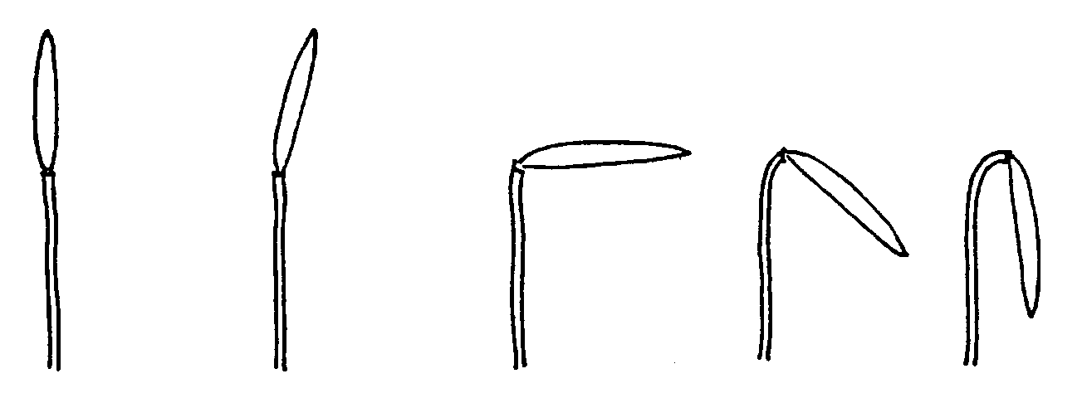
1 | 3 | 5 | 7 | 9
прямостоячее | полупрямостоячее | горизонтальное | полупониклое | пониклое
К 14. Колос: форма
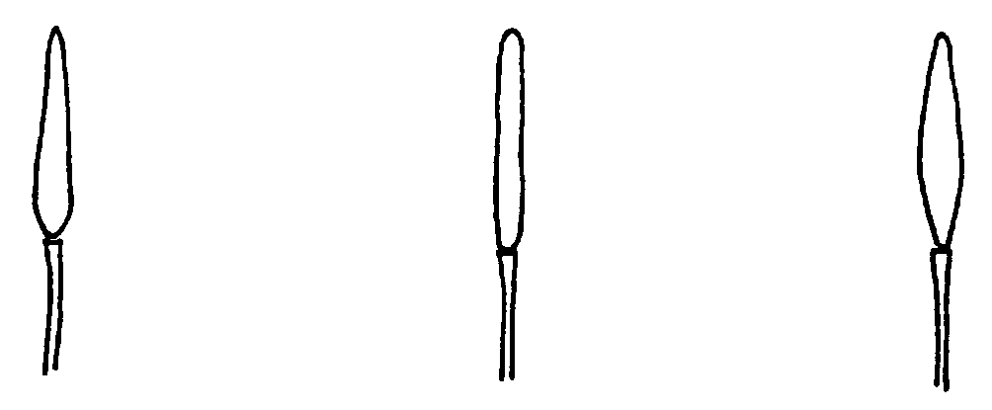
3 |  | 5 |  | 7
пирамидальная |  | цилиндрическая |  | веретеновидная

К 17. Ости: длина по сравнению с колосом
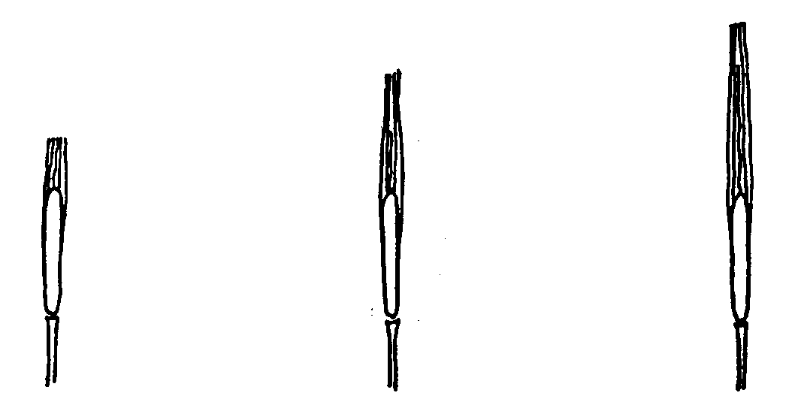
3 |  | 5 |  | 7
короткая |  | средняя |  | длинная

К 19. Стержень колоса: изгиб первого членика
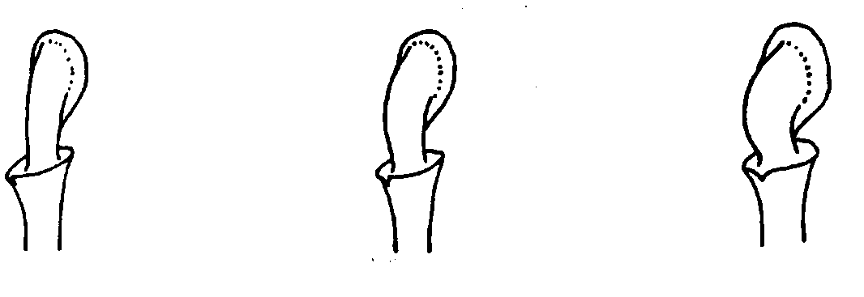
3 |  | 5 |  | 7
слабый |  | средний |  | сильный

К 20. Стерильный колосок: расположение (в средней трети колоса)
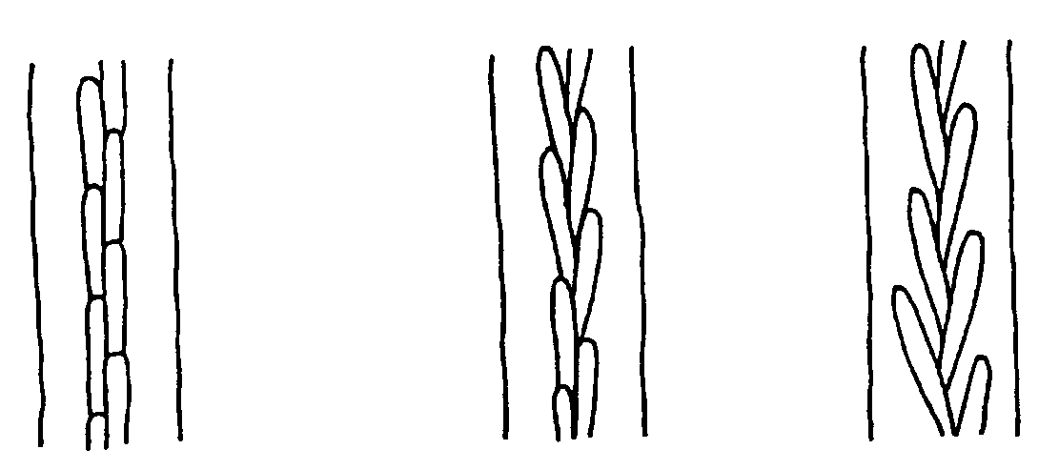
1 |  | 2 |  | 3
параллельное |  | от параллельного до слегка отклоненного |  | отклоненное

К 21. Средний колосок: длина колосковой чешуи и ости по отношению к зерновке
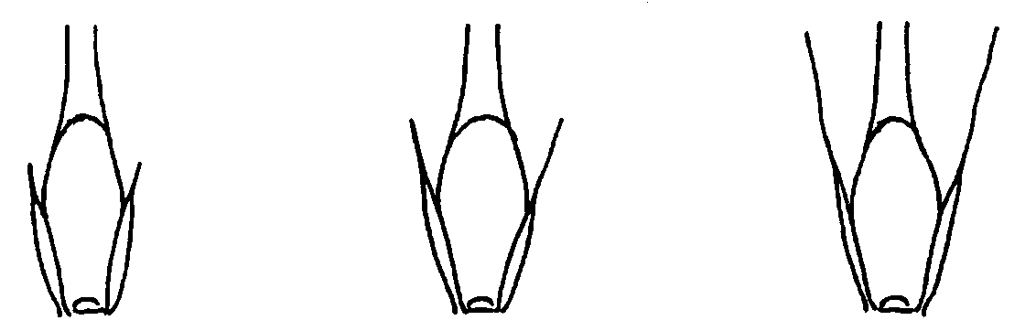
1 |  | 2 |  | 3
короче |  | равна |  | длиннее

К 22. Зерно: тип опушения основной щетинки
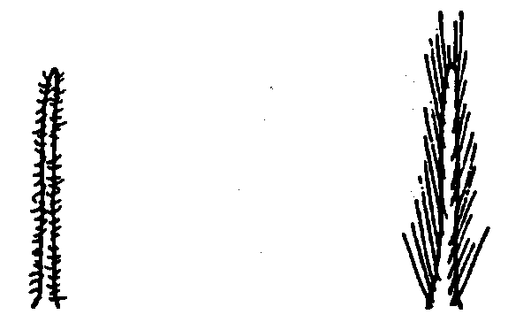
1 |  | 2
короткое |  | длинное

К 25. Зерновка: зазубренность внутренних боковых нервов наружной цветковой чешуи
Зубцы отсутствуют или имеются один, или два маленьких зубца |  | 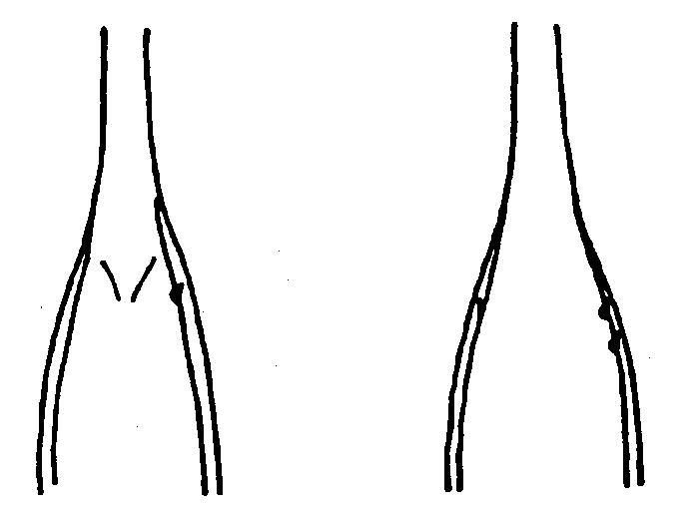
 |  | 1 | 3
 |  | отсутствует или очень слабая | слабая
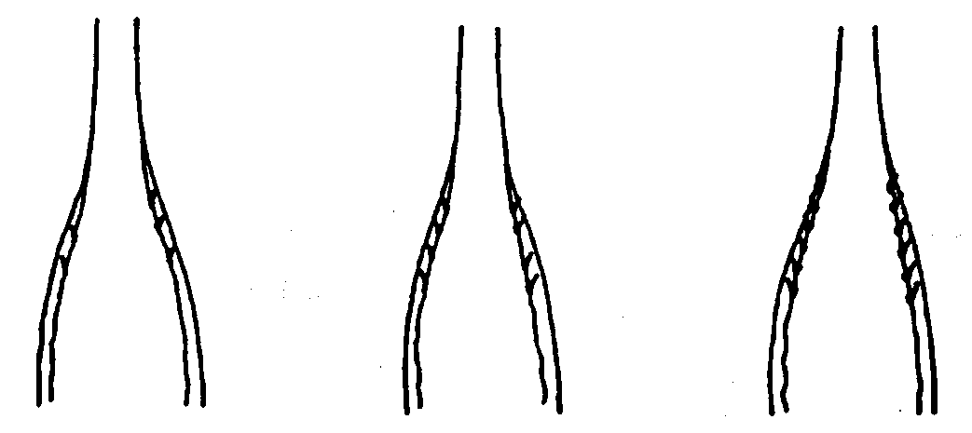 |  |  |  | 10 или более широких и равномерно расположенных зубцов
5 | 7 |  | 9
средняя | сильная |  | очень сильная

К 26. Зерновка: опушение брюшной бороздки
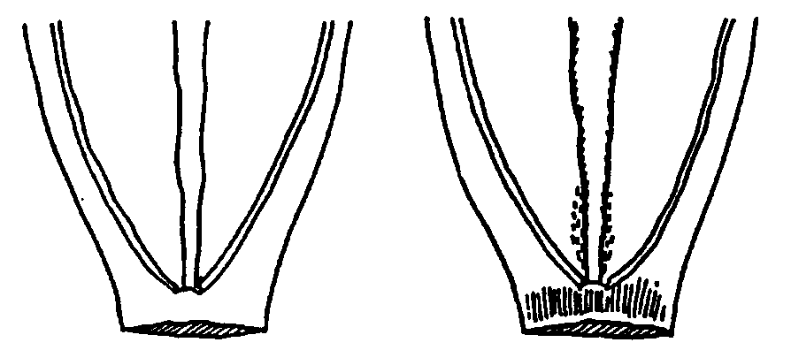
1 |  | 9
отсутствует |  | имеется

К 27. Зерновка: расположение лодикул
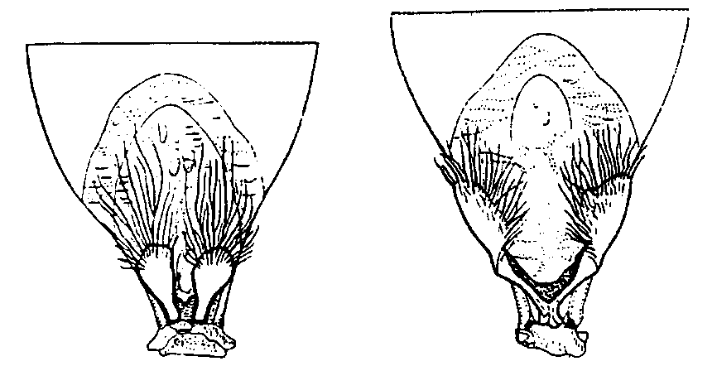
1 |  | 2
фронтальное |  | охватывающее

К 28. Зерновка: окраска алейронового слоя
Окраску алейронового слоя оценивают визуально после 12-ти часового замачивания зерновок без оболочки в воде. Если необходимо, используют лупу.

К 29. Тип развития
Высевают ранней весной делянку из 20 рядков по 10 растений. Обязательно сравнивают с эталонными сортами. Наблюдения проводят в стадии полной спелости самых позднеспелых яровых сортов (стадия 91/92), в конце июля или августе:
1 - тип озимый: растения не достигли стадии 45 (поздняя стадия выхода в трубку);
2 - тип двуручка: растения достигли стадии 75-90 (ранняя молочная спелость-полная спелость);
3 - тип яровой: растения достигли стадии 91-92 (полная спелость) в тоже время, что и яровой образец (эталон).

РГУ «Государственная комиссия
по сортоиспытанию
сельскохозяйственных культур» МСХ РК

АНКЕТА СОРТА

1. Культура Ячмень Hordeum vulgare L. sensu lato
(русское название) (латинское название)
2. Заявитель __________________________________________________________
(имя и адрес)
_________________________________________________________________________________
3. Предлагаемое название сорта __________________________________________
Селекционный номер __________________________________________________
4. Сведения о происхождении (с обязательным указанием родительских форм), особенности поддержания и размножения сорта ____________________________
_____________________________________________________________________
5. Признаки сорта (цифры в скобках соответствуют номеру признака в таблице признаков).

№ | Признак | Степень выраженности | Индекс
 | С 1 по 29 признаки

6. Похожие сорта и отличия от этих сортов
Название похожего (их) сорта (ов)________________________________________

Название похожего (их) сорта (ов) | №  признака | Признак | Степень выраженности признака
Название похожего (их) сорта (ов) | №  признака | Признак | похожий сорт | сорт-кандидат

7. Дополнительная информация __________________________________________
_____________________________________________________________________
8. Устойчивость к болезням и вредителям _________________________________
_____________________________________________________________________
9. Особые условия для испытаний сорта ___________________________________
10. Другая информация _________________________________________________
_____________________________________________________________________

Дата "___" _______________ 20__ г.
Подпись заявителя
М.П.

Приложение 1
КОД СТАДИЙ РАЗВИТИЯ ЗЕРНОВЫХ КУЛЬТУР∗
Код | Основные фазы развития |  | Дополнительное примечание для пшеницы, ячменя, ржи, овса, риса
 | Прорастание
00 | сухие семена
01 | начало набухания (семена нормальной величины, но влажные)
02 | -
03 | полное набухание (семена разбухшие, но не проросшие)
04 | -
05 | появление корешков у зерновки
06 | -
07 | появление колеоптиле из зерновки
08 | -
09 | лист появляется в кончике колеоптиле
 | Всходы
10 | появление первого листа из колеоптиле
11 | развертывание первого листа (1) |  | второй лист виден (менее 1 см)
12 | развертывание 2 листа
13 | развертывание 3 листа
14 | развертывание 4 листа
15 | развертывание 5 листа |  | 50% листовых
16 | развертывание 6 листа |  | пластинок развернуто
17 | развертывание 7 листа
18 | развертывание 8 листа
19 | развертывание 9 или более листьев
 | Кущение
20 | только главный стебель
21 | главный стебель и 1 боковой
22 | главный стебель и 2 боковых
23 | главный стебель и 3 боковых |  | показатели используются
24 | главный стебель и 4 боковых |  | дополнительно к показа-
25 | главный стебель и 5 боковых |  | телям таблицы: параллель-
26 | главный стебель и 6 боковых |  | ные коды
27 | главный стебель и 7 боковых
28 | главный стебель и 8 боковых
29 | главный стебель и 9 или более боковых
 | Рост стебля
30 | выпрямление псевдостебля (2) |  | рис: вегетативная лаг фаза
31 | образование 1 узла |  | одновременные
32 | образование 2 узла |  | стадии
33 | образование 3 узла
34 | образование 4 узла |  | узлы выше розетки
35 | образование 5 узла
36 | образование 6 узла
37 | появление флагового листа
38 | - |  | стадия перед выходом в трубку
39 | видны язычок и воротничок флагового листа
 | Выход в трубку
40 | - |  | небольшое утолщение соцветия, ранняя стадия выхода в трубку
41 | вытягивание влагалища флагового листа
42 | -
43 | трубка имеет слабовидимое утолщение |  | середина стадии выхода в трубку
44 | -
45 | трубка утолщена |  | поздняя стадия выхода в
46 | - |  | трубку
47 | влагалище флагового листа раскрыто
48 | -
49 | появление остей |  | только у остистых форм
 | Колошение
50⎤ | появление кончика соцветия | ⎧N
51⎦ |  | ⎩S
52⎤ | появление 1/2 соцветия | ⎧N | N - перекрестники
53⎦ |  | ⎩S | S – самоопылители
54⎤ | появление 1/4 соцветия | ⎧N
55⎦ |  | ⎩S
56⎤ | появление 2/3 соцветия | ⎧N
57⎦ |  | ⎩S
58⎤ | полное появление соцветий | ⎧N
59⎦ |  | ⎩S
 | Цветение
60⎤ | начало цветения | ⎧N | трудно определить у
61⎦ |  | ⎩S | ячменя; у риса: обычно
62 | - |  | начинается сразу после
63 | - |  | выметывания
64⎤ | середина цветения | ⎧N
65⎦ |  | ⎩S
66 | -
67 | -
68⎤ | конец цветения | ⎧N
69⎦ |  | ⎩S
 | Молочная спелость
70 | -
71 | водянистое состояние
72 | -
73 | ранняя стадия молочной спелости
74 | -
75 | середина молочной спелости |  | затвердевание заметно,
76 | - |  | если раздавить зерновку
77 | конец молочной спелости |  | между пальцами
78 | -
79 | -
 | Восковая спелость
80 | -
81 | -
82 | -
83 | ранняя восковая спелость
84 | - |  | не остается следа после
85 | мягкая восковая спелость |  | надавливания ногтем
86 | -
87 | твердая восковая спелость |  | след остается
88 | - |  | хлорофилл пропадает
89 | -
 | Полная спелость
90 | - |  | рис: созрели верхушечные колоски
91 | зерно твердое (трудно режется ногтем) (3) |  | рис: 50% колосков созрело
92 | зерно твердое (трудно режется ногтем) (4) |  | рис: более 90% колосков созрело (5)
93 | зерновки свободны в дневное время |  | риск потерь зерна от осыпания
94 | сверхспелость, солома стареет и разрушается
95 | семена находятся в состоянии покоя
96 | жизнеспособные семена дают 50% всхожесть
97 | семена не в состоянии покоя
98 | наступление вторичного покоя
99 | окончание вторичного покоя

Пояснения к таблице
- Стадии инокуляции проростка ржавчиной в теплице.
- Применяется только к зерновым со стелющимся или полустелющимся типом роста на ранних стадиях развития.
- Зрелость для двухфазной уборки (влажность 16%). Хлорофилл в соцветии в основном отсутствует.
- Зрелость для уборки прямым комбайнированием (влажность зерна менее 16%).
- Оптимальное времени уборки.

* Использован документ УПОВ TG/19/10 "GUIDELINES FOR THE CONDUCT ОF TESTS FOR DISTINCTNESS, HOMOGENEITY AND STABILITY". Оригинал на английском языке от 04.11.94.
 Воспроизведено с Eucarpia Bulletin №.7, 1974, стр. 49-52, с разрешения авторов.

